# Experimentación Numérica

# Introducción

El objetivo del presente documento es describir la experimentación numérica realizada a través de la implementación de dos algoritmos que detectan el plagio comparando dos documentos.

La presente experimentación numérica está orientada a seleccionar el algoritmo más adecuado en base a las hipótesis planteadas, factores de evaluación e información estadística adecuada.

# Identificación del Problema

Hallar el algoritmo mas optimo para la detección de plagio de documentos.

# Presentación de Algoritmos

***Algoritmo de Lenguaje Natural:*** Este algoritmo hace comparaciones a nivel de oraciones.

***Algoritmo de Secuencias Maximales:***

# Variables de Respuesta

Las variables de respuesta que determinan la elección del mejor algoritmo son:

Función Objetivo 1: Encontrar el algoritmo que me da el mayor porcentaje de plagio.

Función Objetivo 2: Encontrar el algoritmos que me de la menor velocidad de ejecución.

Número de Iteraciones: 80 comparaciones

# Planificación y Diseño

## Factores Experimentales

Los factores elegidos para el análisis son:

* El número de comparaciones entre documentos.
* El tamaño de los documentos

## Planteamiento de Hipótesis

Se define como hipótesis siguiente:

H0: X1 < X2 :"Lenguaje Natural es mas óptimo que Secuencia de Maximales"

H1: X1 >= X2: "Secuencia de Maximales es mas óptimo que Lenguaje Natural"

Siendo:

X1: Media de costo de Grasp con mejora.

X2: Media de costo de Opt-2.

Tamaño n1: muestras tomadas con el algoritmo Grasp

Tamaño n2: muestras tomadas con el algoritmo Opt-2

Grados de libertad: n1+n2 – 2

## Determinación del Estadístico: T-Student

Se determina usar el estadístico T-Student debido a que estamos analizando muestras de una población normal y queremos analizar las medias utilizando una desviación estándar conocida.

Se considerará un valor de α= 5% q es nivel de riesgo, lo cual quiere decir que se tendrá un 5 % de probabilidad de rechazar la Ho siendo esta cierta. Los valores usuales de esta variable suelen ser 1%, 5% o máximo 10% por lo que consideramos 5% con un valor comprensible.

Sean:

Si: Varianza muestral del algoritmo i

g.l.: Grados de libertad (n1+n2-2)

y la formula para hallar el estadístico t:



En el experimento se obtuvieron las muestras n1=81 para el algorimo Grasp mejorado con opt-2 y con alpha= 0.11 y n2=81 para el algoritmo Opt-2.

|  |  |  |
| --- | --- | --- |
|  | **GRASP Alpha=0.11** | **OPT-2** |
|  | 38241.50686 | 38728.77726 |
|  | 38351.88287 | 38839.15327 |
|  | 38597.83234 | 39085.10273 |
|  | 38598.313 | 39085.5834 |
|  | 38634.16447 | 40356.90387 |
|  | 41400.55345 | 43236.23974 |
|  | 41566.15524 | 43288.89464 |
|  | 41593.54362 | 41593.54362 |
|  | 43540.43023 | 43757.05431 |
|  | 43545.21737 | 44595.31172 |
|  | 46354.59942 | 48543.0051 |
|  | 47676.27731 | 49170.93966 |
|  | 47716.75705 | 48773.16015 |
|  | 48239.98783 | 51627.00733 |
|  | 48246.68619 | 51633.70568 |
|  | 48469.65313 | 51856.67262 |
|  | 48557.94003 | 51944.95953 |
|  | 48738.91572 | 52041.93215 |
|  | 49197.16556 | 52101.12277 |
|  | 51125.60354 | 54101.53275 |
|  | 52381.78211 | 55508.1728 |
|  | 52415.08074 | 55541.47143 |
|  | 52955.53097 | 54455.84347 |
|  | 52953.40584 | 54496.36416 |
|  | 52953.42699 | 55514.57635 |
|  | 54187.92057 | 56749.06993 |
|  | 54867.77387 | 56804.18373 |
|  | 54447.00067 | 56804.50244 |
|  | 54795.19385 | 56988.57493 |
|  | 55522.67748 | 58048.49814 |
|  | 55800.26881 | 58157.77057 |
|  | 55800.27726 | 58157.77903 |
|  | 56090.80607 | 58332.06197 |
|  | 55949.36305 | 58330.44477 |
|  | 57176.14705 | 62848.16972 |
|  | 58598.2688 | 61273.08647 |
|  | 59133.47252 | 61492.14514 |
|  | 59070.05775 | 61535.24072 |
|  | 59128.73635 | 61601.59833 |
|  | 59064.21525 | 60963.34356 |
|  | 59207.48549 | 60989.36152 |
|  | 60456.19929 | 62259.55699 |
|  | 62742.4615 | 63794.49502 |
|  | 63851.80723 | 64214.12061 |
|  | 63411.08177 | 64208.86119 |
|  | 64524.69174 | 65989.1784 |
|  | 65450.79367 | 66524.84422 |
|  | 65189.03143 | 66584.64759 |
|  | 65644.54361 | 67108.38774 |
|  | 65856.372 | 67110.94397 |
|  | 67209.40182 | 67892.67937 |
|  | 67017.51844 | 68030.99051 |
|  | 67598.0737 | 68345.71565 |
|  | 67843.77776 | 68346.19425 |
|  | 67818.25171 | 68170.0024 |
|  | 67648.52862 | 68324.02326 |
|  | 68231.11318 | 68756.77277 |
|  | 68980.52471 | 74511.58978 |
|  | 69789.99445 | 74597.38883 |
|  | 69904.84214 | 74643.19122 |
|  | 70581.08689 | 74848.26399 |
|  | 70412.38772 | 74990.39524 |
|  | 70007.52541 | 75012.11501 |
|  | 72959.95734 | 76206.04079 |
|  | 72050.13808 | 77377.65545 |
|  | 74422.94499 | 77516.58675 |
|  | 74257.34215 | 78423.49162 |
|  | 74500.98381 | 79166.71416 |
|  | 75116.18475 | 79104.52343 |
|  | 75318.52843 | 76490.16603 |
|  | 75307.93393 | 79483.95071 |
|  | 75782.28909 | 79940.37765 |
|  | 76500.59597 | 81498.61163 |
|  | 77224.80267 | 78124.44783 |
|  | 77563.9279 | 77704.61288 |
|  | 77737.99736 | 77705.17003 |
|  | 78610.10815 | 78705.05445 |
|  | 77693.78799 | 79098.76344 |
|  | 79143.42754 | 79298.42328 |
|  | 78932.37548 | 81204.8026 |
|  | 79991.5245 | 81677.0075 |
|  |  |  |

## Análisis de Resultados t-student

|  |  |  |
| --- | --- | --- |
| **Algoritmo** | Grasp mejorado con Opt-2 y alpha= 0.11 | Opt-2 |
| **n** | 81 | 81 |
| **Media:** | 60545.39427 | 62740.04469 |
| **Desviacion Estandar:** | 12108.62673 | 12468.74803 |
| **t** | **-1.13642492987676** | |

**Rechazo Ho Si t > 1.960**

El valor **1.960** se halla en la tabla t-student con los g.l. n1+n2 -2 y una probabilidad de 0.975, ya que se está planteando como α = 5 % que es la probabilidad de rechazar Ho siendo esta cierta.

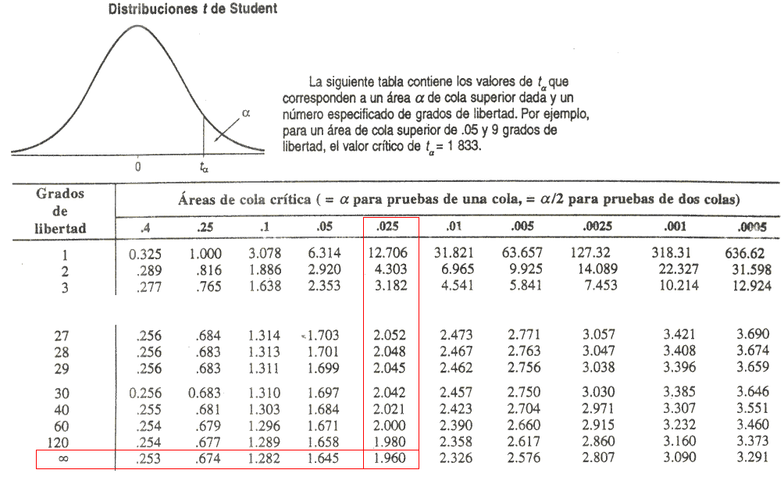

Entonces 95 % es la probabilidad de aceptar Ho sin embargo se toma el valor de 0.975 ya se tiene que considerar ambos extremos del intervalo.

**"Como t = -1.13642492987676 < 1.960 se acepta Ho"**

H0: X1 < X2 :"Opt-2 genera mayor costo que Grasp mejorado con Opt-2"

H1: X1 >= X2: "Grasp mejorado con Opt-2 genera mayor costo que Opt-2"

Siendo:

X1: Media de costo de Grasp

X2: Media de costo de Opt-2

## Análisis de Resultados Grasp sin mejora vs. OPT-2

|  |  |
| --- | --- |
| **GRASP Puro** | **OPT-2** |
| 40891.38814 | 38728.77726 |
| 40805.40286 | 38839.15327 |
| 41463.35573 | 39085.10273 |
| 42456.30386 | 39085.5834 |
| 41699.29243 | 40356.90387 |
| 44620.96602 | 43236.23974 |
| 45455.57014 | 43288.89464 |
| 45290.96456 | 41593.54362 |
| 47816.74496 | 43757.05431 |
| 47921.63501 | 44595.31172 |
| 52772.85175 | 48543.0051 |
| 51964.90099 | 49170.93966 |
| 52787.89922 | 48773.16015 |
| 53384.3533 | 51627.00733 |
| 54134.79716 | 51633.70568 |
| 51924.97332 | 51856.67262 |
| 54393.72198 | 51944.95953 |
| 55006.05528 | 52041.93215 |
| 55956.0973 | 52101.12277 |
| 57575.17558 | 54101.53275 |
| 58853.64229 | 55508.1728 |
| 61388.39851 | 55541.47143 |
| 61233.5417 | 54455.84347 |
| 60496.21946 | 54496.36416 |
| 61876.65685 | 55514.57635 |
| 66088.40716 | 56749.06993 |
| 64621.47951 | 56804.18373 |
| 60317.89364 | 56804.50244 |
| 65322.60611 | 56988.57493 |
| 66243.38511 | 58048.49814 |
| 67573.28228 | 58157.77057 |
| 66037.75793 | 58157.77903 |
| 69312.11868 | 58332.06197 |
| 70861.70507 | 58330.44477 |
| 72232.25018 | 62848.16972 |
| 71386.81073 | 61273.08647 |
| 72748.16103 | 61492.14514 |
| 73554.70669 | 61535.24072 |
| 76248.79246 | 61601.59833 |
| 75094.57327 | 60963.34356 |
| 74833.45769 | 60989.36152 |
| 74192.99618 | 62259.55699 |
| 79032.26879 | 63794.49502 |
| 75254.42943 | 64214.12061 |
| 81954.34389 | 64208.86119 |
| 82613.90979 | 65989.1784 |
| 80572.96118 | 66524.84422 |
| 85546.41059 | 66584.64759 |
| 87443.48743 | 67108.38774 |
| 85972.36289 | 67110.94397 |
| 82429.18554 | 67892.67937 |
| 84337.02293 | 68030.99051 |
| 87649.98121 | 68345.71565 |
| 90964.55551 | 68346.19425 |
| 86894.35941 | 68170.0024 |
| 90467.60619 | 68324.02326 |
| 91620.29262 | 68756.77277 |
| 91328.2442 | 74511.58978 |
| 95944.37981 | 74597.38883 |
| 94855.09066 | 74643.19122 |
| 93899.5183 | 74848.26399 |
| 98519.6598 | 74990.39524 |
| 98805.39875 | 75012.11501 |
| 100289.6514 | 76206.04079 |
| 100009.1874 | 77377.65545 |
| 99330.12747 | 77516.58675 |
| 99327.3693 | 78423.49162 |
| 105047.9216 | 79166.71416 |
| 98168.43142 | 79104.52343 |
| 103081.243 | 76490.16603 |
| 105359.3057 | 79483.95071 |
| 104896.9816 | 79940.37765 |
| 107528.1173 | 81498.61163 |
| 104576.304 | 78124.44783 |
| 106667.6376 | 77704.61288 |
| 106404.1988 | 77705.17003 |
| 110013.7404 | 78705.05445 |
| 106214.2002 | 79098.76344 |
| 108162.5236 | 79298.42328 |
| 109843.1831 | 81204.8026 |
| 112701.9348 | 81677.0075 |

|  |  |  |
| --- | --- | --- |
| **Media:** | 76574.9237 | 62740.04469 |
| Desviacion Estandar: | 21361.73571 | 12468.74803 |
| **t** | 5.03 | |

Entonces 95 % es la probabilidad de aceptar Ho sin embargo se toma el valor de 0.975 ya se tiene que considerar ambos extremos del intervalo (igual que el caso anterior)

**"Como t = 5 > 1.960 se rechaza Ho"**

H0: X1 < X2 :"Opt-2 genera mayor costo que Grasp puro mejorado con Opt-2"

H1: X1 >= X2: "Grasp puro genera mayor costo que Opt-2"

Siendo:

X1: Media de costo de Grasp puro

X2: Media de costo de Opt-2

# Interpretación

La media de los costos obtenidos con el algoritmo Opt-2 es mayor que la media de los costos obtenidas con el Grasp mejorado con Opt-2.

# Conclusiones

* + El algoritmo Grasp mejorado con Opt-2 entrega menores costos para una misma red comparada con el algoritmo Opt-2
  + Las muestras utilizadas para el ejemplo tienen distribución normal
  + La distribución de costo obtenido con Grasp mejorado con Opt-2 tiene mejor distribución normal que las distancias obtenidas con Opt-2.

# Referencias

* + Estadística Descriptiva e Inferencial – Manuel Córdova Zamora
  + Software PASW Statics 18
  + Microsoft Excel 2003 guide